Этот День Победы порохом пропах
Этот праздник с сединою на висках
Это радость со слезами на глазах…

9 мая вся Россия отмечала знаменательную дату - 75-летие Победы в Великой Отечественной войне. Для нашей страны эта дата наполнена особым смыслом. Это священная память о погибших на полях сражений, умерших от ран в мирное время. Это дань уважения к ныне живущим ветеранам. Наш долг перед поколением победителей – сохранить историческую память о войне, не оставить в забвении ни одного погибшего солдата, отдать дань благодарности за героический подвиг живым ветеранам войны и трудового фронта, детям войны.
В целях сохранения исторической преемственности поколений, воспитания бережного отношения к историческому прошлому и настоящему России, формирования духовно-нравственных и гражданско-патриотических качеств личности с учащимися проведен ряд мероприятий, посвященных этой знаменательной дате.
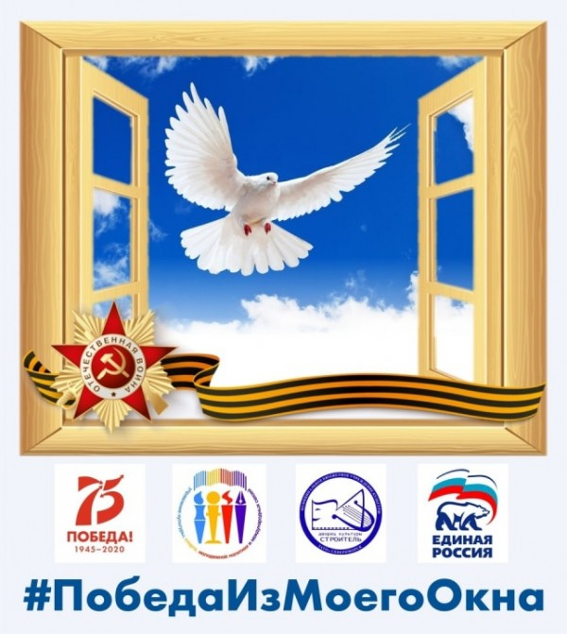
В рамках празднования 75-летия Великой Победы в ВОв, учащиеся школы: Гомонова Екатерина ученица 10 класса, Солодова София ученица 7 класса, Пищальников Егор ученик 4 класса, Стрикица Александр ученик 4 класса приняли участие в проекте «#ПобедаИзМоегоОкна». Были сняты видеоролики с рассказами о своих прапрадедов, и ролик с таким прекрасным названием Победа, в котором ученица 7 класса рассказала об истории улицы Победы.
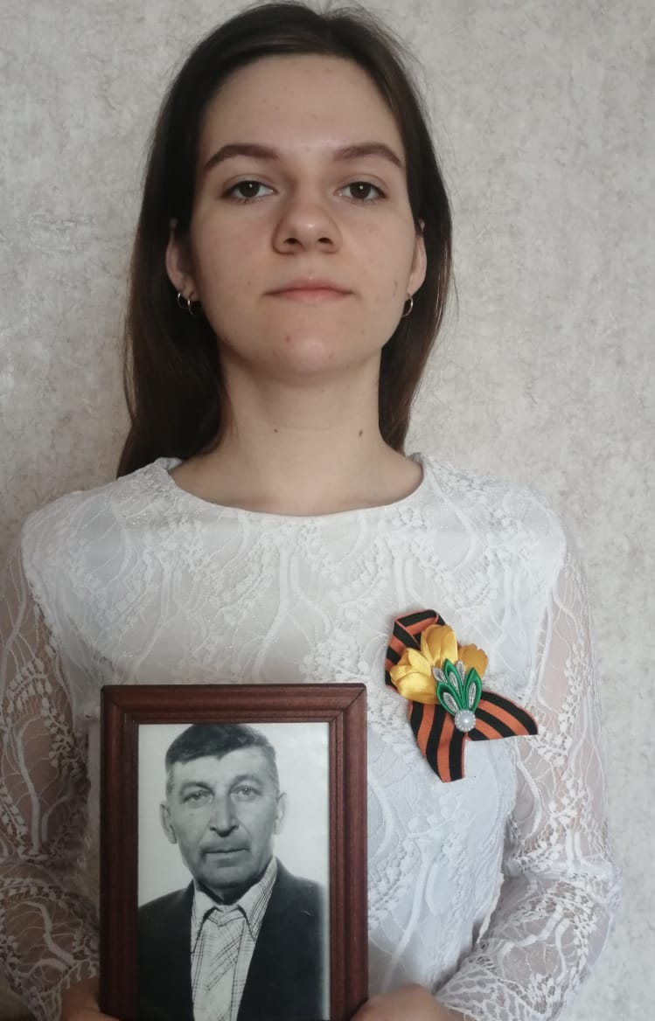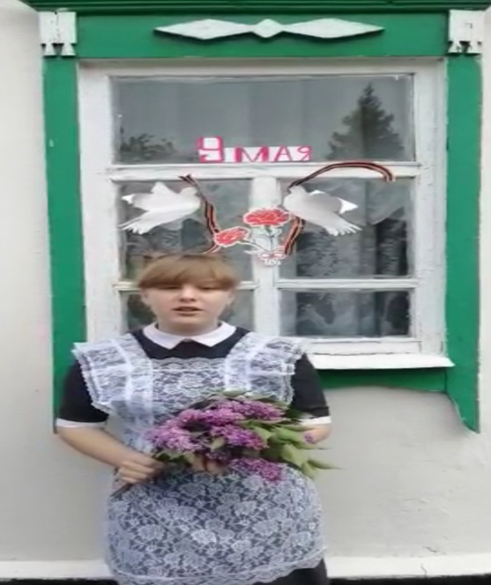
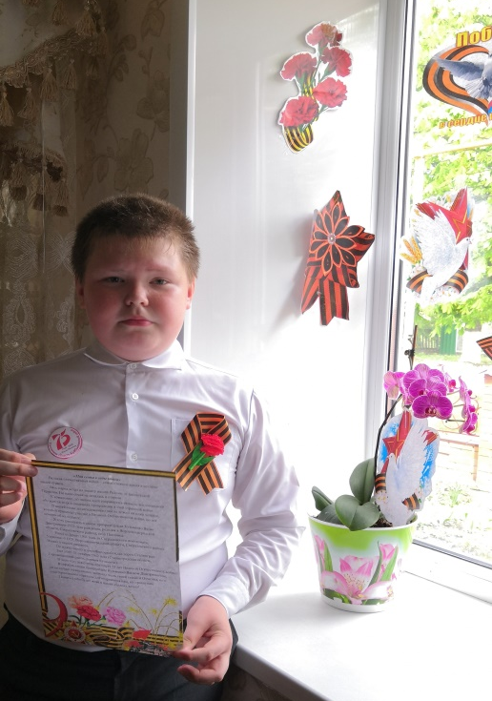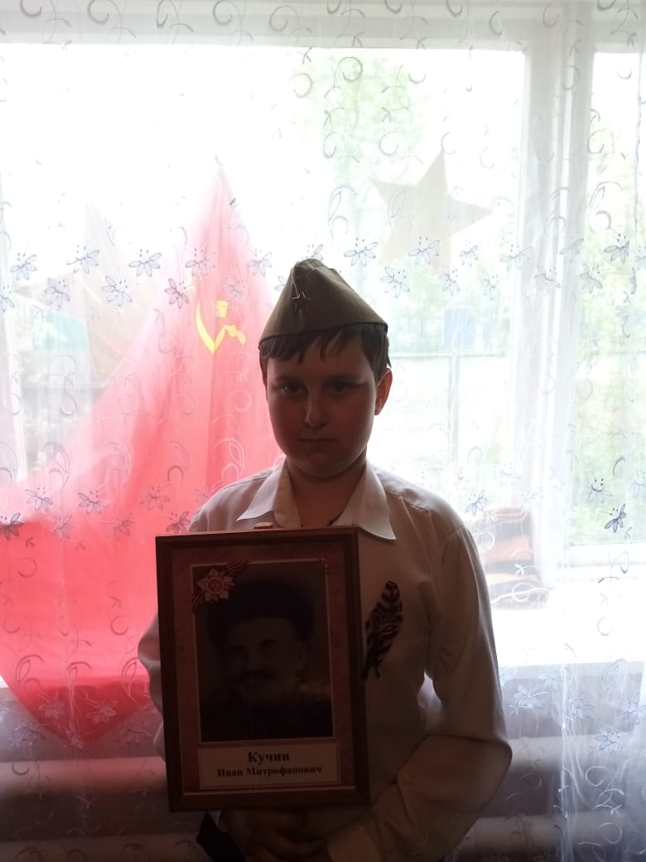
Так же поучаствовали учащиеся 1 класса в проекте «#ПобедаИзМоегоОкна», красочно и ярко оформили свои окна.
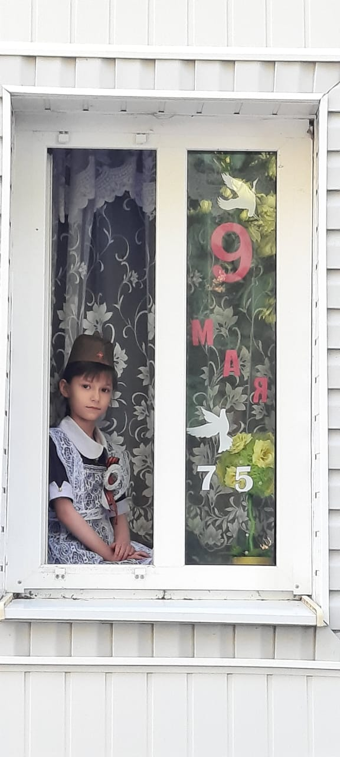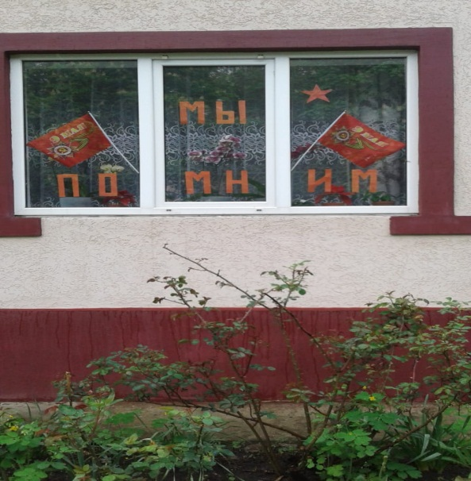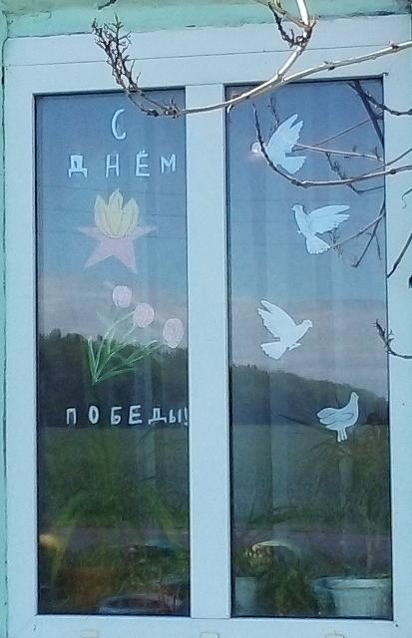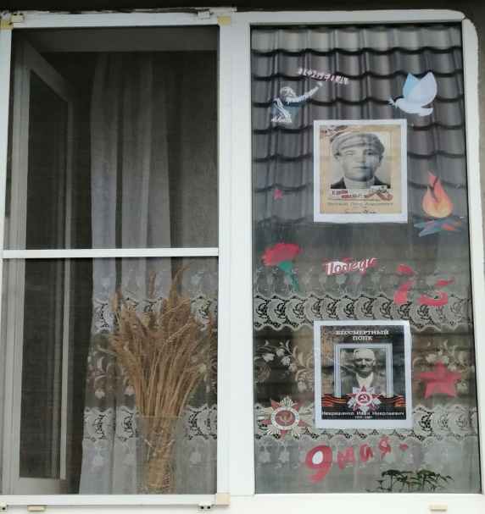
Разместив символы Великой Победы: георгиевские ленточки, фотографии ветеранов, красные звезды, белых голубей, мы еще раз выразили благодарность всем тем, кто сделал для нас мирным небо над нашими головами.

